Presseinformation

Transparenter Schutz für Schalt- und Anzeigekomponenten

Mit seinen Instrument Protection Windows ARCA IPW aus Polycarbonat bietet FIBOX eine neue Lösung, um eingebaute Bedien- und Anzeigeinstrumente in Schalt- oder Pultanlagen einfach gegen Verschmutzung und versehentliche oder unberechtigte Bedienung zu schützen. Die Deckel bestehen aus einem Türrahmen mit durchgehendem Scharnier und einer transparenten Tür, durch die sich die installierten Schalt-, Anzeige- und Steuerkomponenten auch im geschlossenen Zustand jederzeit beobachten lassen. Die IPW-Schutzfenster sind in den Größen 342x295x88 mm und 452x400x88 mm erhältlich. Aufgrund der Innenhöhe von 85 mm werden zum Beispiel auch Schlüsselschalter sicher geschützt. Zum Einbau wird der Rahmen einfach um die Bedienelemente angeordnet und innenseitig mit acht Schrauben befestigt. Rahmen und Tür sind rückseitig mit einer eingeschäumten Dichtung versehen. Damit dichtet der Rahmen bei der Montage ohne weitere Maßnahmen mit dem darunterliegenden Gehäuse rundum sauber ab und wird bei geschlossener Tür die Schutzart NEMA 4X erreicht. Die Türen verfügen über integrierte Vierteldrehverschlüsse. Optional können auch Schlösser eingebaut werden.

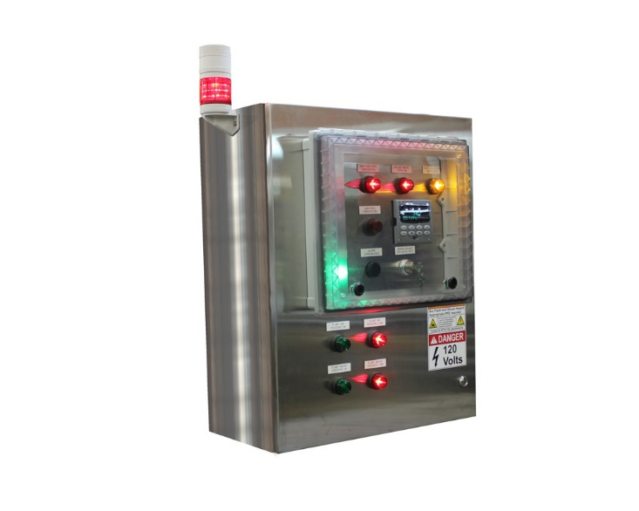

Bild 1: Durchblick bei sicherem Schutz gemäß NEMA 4X: Instrument Protection Windows ARCA IPW von FIBOX für Schalt- und Pultanlagen

Bilder: | ipw_ben_sbox_2000px | Zeichen: | 1.144
Dateiname: | 201903053_ARCA_IPW | Datum: | 24.04.2019
Unternehmenshintergrund
FIBOX GmbH ist ein eigenständiges Tochterunternehmen der FIBOX Oy Ab aus Finnland. FIBOX gehört international zu den Marktführern im Bereich der Kunststoffgehäuse für elektrische und elektronische Komponenten, die vor allem in der Industrieautomation, jedoch auch in der Informations-, Kommunikations- oder Medizintechnik eingesetzt werden. Derzeit produziert FIBOX mehr als 1.000 unterschiedliche Standardgehäuse aus Polycarbonat, dem Copolymer ABS, Glasfaser-Polyester und Aluminium, die bis zur Schutzart IP66/IP67 klassifiziert sind. Den Markt für Gehäuseprodukte sowie die entsprechenden Werkzeug- und Herstellungstechnologien prägt FIBOX seit Jahrzehnten maßgeblich durch eigene Entwicklungen: Schon 1966 etwa führte das Unternehmen das in Spritzgusstechnik gefertigte Polycarbonatgehäuse (PC) ein, das den Beginn einer neuen Ära im Schaltschrankbau markierte. Die deutsche FIBOX GmbH mit Sitz in Porta Westfalica bietet umfassende Dienstleistungen von der mechanischen Bearbeitung und Beschriftung einzelner Tafeln oder Schränke bis hin zur Planung und Lieferung ganzer Automatisierungssysteme. FIBOX liefert darüber hinaus ein breites Sortiment an Gehäusezubehör.

Kontakt D + A:  FIBOX GmbH  Hans-Martin Reimler  Rehwinkel 30  32457 Porta Westfalica  Deutschland  Tel.: +49 (0) 57 31 / 8 69 46-0  Fax: +49 (0) 57 31 / 8 69 46-50  E-Mail: hans-martin.reimler@fibox.com  Internet: www.fibox.de  Kontakt CH:  FIBOX (Schweiz) GmbH  Boris Ramp  Wissenschwändi 6  6314 Unterägeri  Schweiz  Tel.: +41 (0) 55 / 6 17 20 80  Fax: +41 (0) 55 / 6 17 20 89  E-Mail: boris.ramp@fibox.com  Internet: www.fibox.ch |  | gii die Presse-Agentur GmbH  Immanuelkirchstraße 12  10405 Berlin  Deutschland  Tel.: +49 (0) 30 / 53 89 65-0  Fax: +49 (0) 30 / 53 89 65-29  E-Mail: info@gii.de  Internet: www.gii.de

